
รายงานการปฏิบัติราชการประจำเดือนตุลาคม
ประจำปีงบประมาณ พ.ศ. 2568
สถานีตำรวจภูธรสอง
งานอำนวยการ
22 พ.ย. 2567
เมื่อวันที่ (22 พ.ย.2567) เวลา 09.00 น. พ.ต.อ.บำรุง น้อมเศียร ผกก.สภ.สอง มอบหมายให้ พ.ต.ต.รักพงษ์ ธงสิบสี่ สว.อก.สภ.สอง เรียกกำลังข้าราชการตำรวจ สภ.สอง ที่ว่างเว้นหน้าที่มาร่วมด้วยช่วยกันเพื่อทำการพัฒนาและปรับปรุงภูมิทัศน์บริเวณรอบสถานีตำรวจภูธรสอง
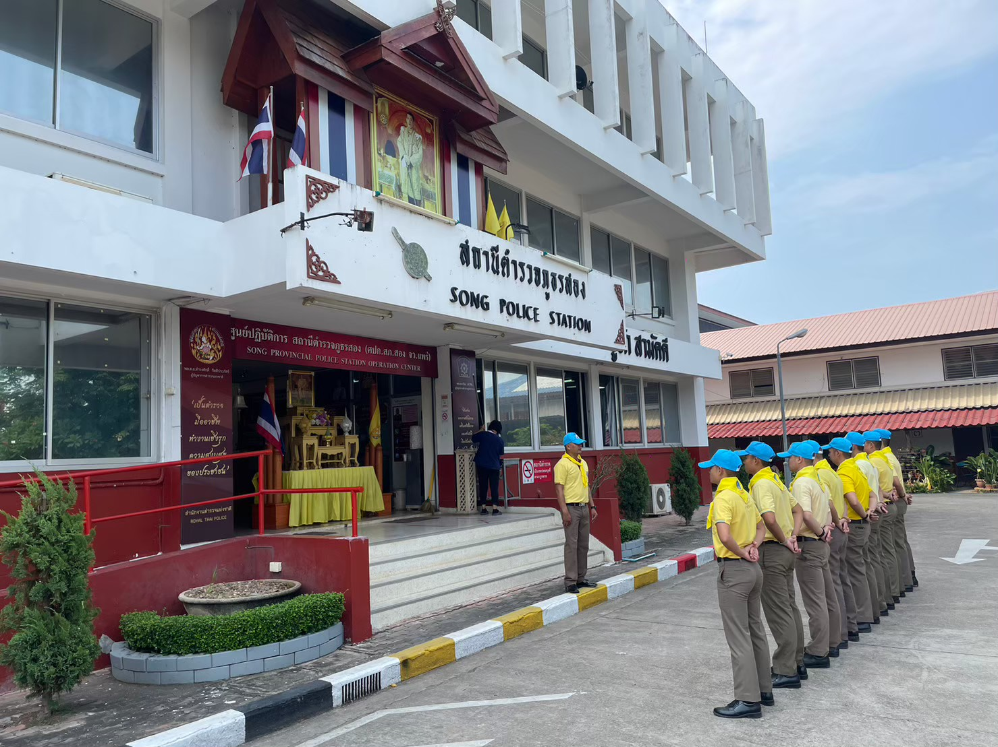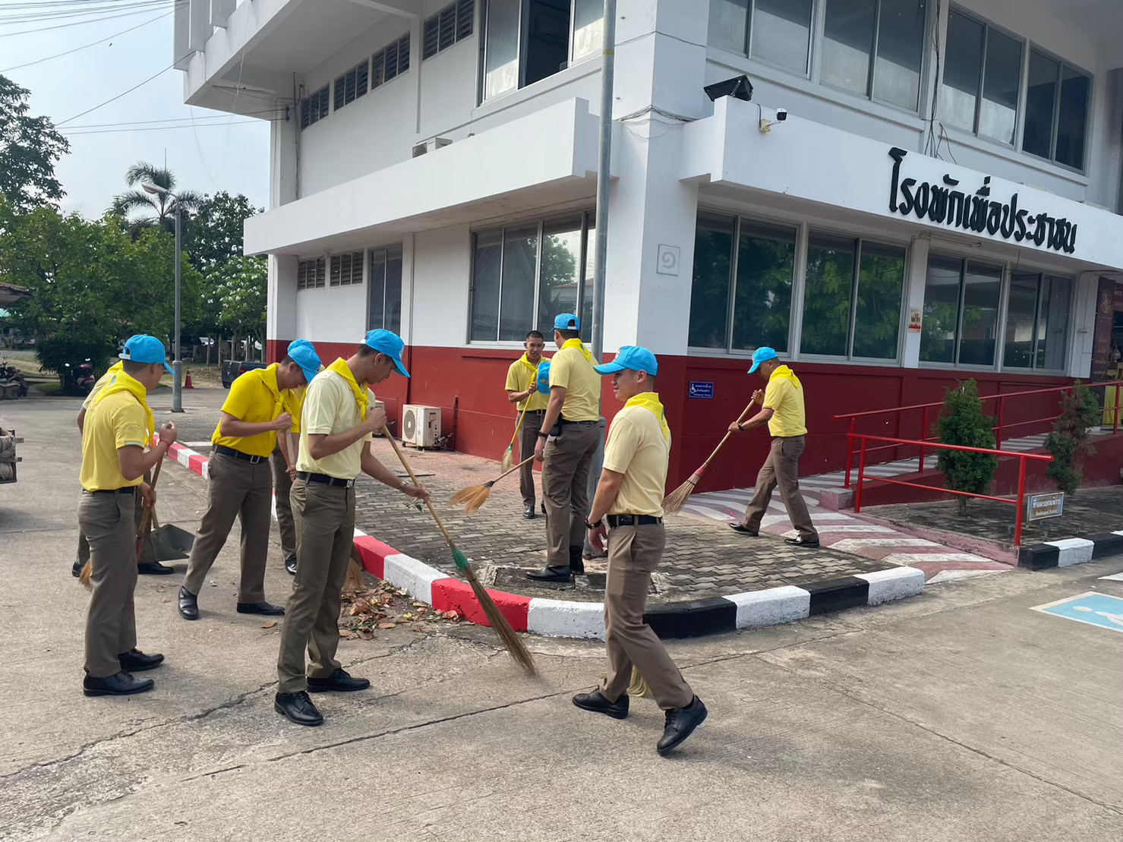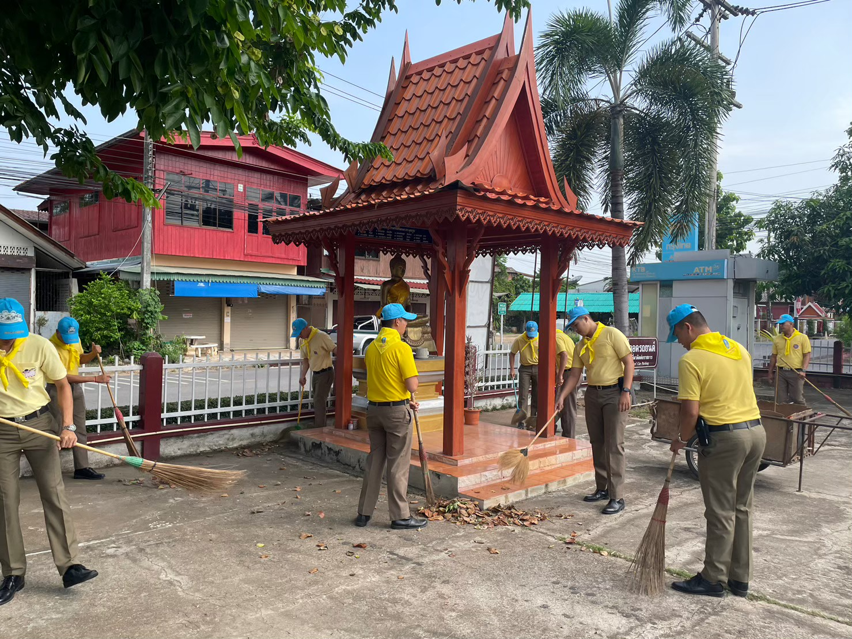
ร่วมด้วยช่วยกันกิจกรรมพัฒนาสถานีตำรวจภูธรสอง
**********************************

